MoonBikes: Weltweit erstes elektrisches
Snowbike erobert die Alpen
Neuer MoonBikes-Park in St. Johann/Tirol bringt den nachhaltigen Fahrspaß für Wintersportdestinationen nach Österreich

MoonBikes will nicht weniger, als die Mobilität auf Schnee nachhaltig zu revolutionieren. Das französische Startup bringt die MoonBikes nun auch nach Österreich. Das erste, vollelektrische Snowbike verspricht nachhaltigen Fahrspaß im Schnee in einer völlig neuen Dimension. Leicht, leise und rein elektrisch – dies zeichnet die innovativen MoonBikes aus, die im ersten Jahr bereits mehr als zweihundertfach verkauft wurden. In den französisch-schweizerischen Alpen gibt es mittlerweile 17 MoonBikes-Parks, die sich zunehmend großer Beliebtheit erfreuen. Nun kommt die Erfolgsgeschichte auch nach Österreich: Die Weltneuheit kann seit Beginn des Jahres im dafür geschaffenen MoonBikes-Park in St. Johann in Tirol getestet werden.

MoonBikes-Vision: Das erste E-Snowbike für nachhaltigen Fahrspaß
Die Idee zu MoonBikes hatte Gründer Nicolas Muron vor einigen Jahren, um die Fortbewegung in Wintersportdestinationen umweltfreundlicher, komfortabler und erlebnisreicher zu gestalten. Dazu entwickelte er eine patentierte, elektrisch angetriebene Motortechnologie, die verlässlich und kraftvoll zugleich ist. Mit nur 87 Kilogramm wiegt das MoonBike lediglich ein Drittel im Vergleich zu einem klassischen Schneemobil und ist dazu noch leicht sowie kompakt zu verstauen. „Unsere patentierten MoonBikes vereinen die klimafreundliche Freiheit eines E-Bikes mit der Power eines Motorrads in idealer Weise“, zeigt sich Muron stolz auf die Mobilitätsinnovation. Die MoonBikes erreichen Spitzengeschwindigkeiten von bis zu 42 km/h. Der integrierte Akku verspricht eine Nutzungsdauer von 90 Minuten und kann optional durch einen Doppel-Akku auf bis zu drei Stunden ausgeweitet werden.

Erster MoonBikes-Park in Österreich
Der Snowpark in St. Johann bringt die MoonBikes nun auch nach Österreich. Vor Ort können interessierte Besucherinnen und Besucher die Snowbikes ausleihen und erleben. „Wir sind sehr stolz, dass wir in St. Johann zum ersten Mal in Österreich das MoonBikes-Vergnügen anbieten können! Unser Park ist die perfekte Gelegenheit, um das einzigartige Fahrgefühl zu genießen und macht die ganze Region um eine neue Attraktion reicher“, zeigt sich Park-Inhaber Martin Moser erfreut.

Doch dies soll nur der erste Schritt der Erfolgsgeschichte von MoonBikes in Österreich sein. In Seefeld und in Werfenweng gab es bereits erste Testtage, beim „Ganghoferlauf“ Anfang März in der Olympiaregion Seefeld/Leutasch kommen die MoonBikes beim Renn-management zum Einsatz. Weitere Aktivitäten und Standorte sollen in den nächsten Wochen und Monaten folgen. „Mit unserer Weltneuheit wollen wir ab sofort auch die Touristen und Einheimischen in Österreich begeistern. Damit setzen wir unsere noch junge, aber rasante Erfolgsgeschichte nun auch im deutschsprachigen Raum fort. Der MoonBikes-Park in St. Johann ist für uns ein Meilenstein, dem noch viele weitere folgen sollen“, so Sascha Ortner, Country Manager DACH von MoonBikes. Unterstützt wird das französische Unternehmen dabei von der Firma Kramser Fahrzeugtechnik in Telfs, die als Vertriebs- und Kundendienstpartner in Österreich zur Seite steht. Weltweit wurden im ersten Jahr seit der Produkteinführung 2021 bereits mehrere Hundert MoonBikes verkauft.

Zahlreiche Awards und renommierte Partner
Die Entwicklung der MoonBikes erfolgte mit namhaften Partnern: In der Entwicklung kooperierte das Startup mit Michelin, in der Produktion wird mit Bosch Marignier zusammengearbeitet. Allein im vergangenen Jahr wurde MoonBikes dreifach ausgezeichnet und mit dem Winter French Outdoor Award, dem Mountain Tourism Award und dem Andorra Sports Startup Challenge Award prämiert. Bis ins Finale hat es MoonBikes bei der Kategorie „Brandnew“ der ISPO-Awards geschafft. Allesamt Auszeichnungen, die die nachhaltige Mobilitätslösung des französischen Startups würdigen.

Eine neue, umweltfreundliche Mobilität im Wintertourismus
„Umweltbewusstsein ist das Herzstück unserer MoonBikes-Mission. Die patentierte Technologie ist die perfekte Lösung für ökologische, leise Mobilität in Winterdestinationen, verbunden mit einem unvergleichlichen Fahrspaß. MoonBikes löst Zugangsprobleme in Ferienorten in einer umweltschonenden Weise. Zudem bieten wir für Tourismusorte Möglichkeiten, die Winter-Angebote vor Ort um ein weiteres, völlig neuartiges Erlebnis zu erweitern. Auch Hotel- oder Chaletbesitzer können ihren Besuchern eine unvergleichliche und nachhaltige Form der Mobilität anbieten“, resümiert MoonBikes-Gründer Nicolas Muron.
Die MoonBikes sind online seit letztem Jahr unter www.moonbikes.com verfügbar. Das MoonBike unterliegt dem Motorschlittengesetz und benötigt daher eine Registrierung. Diese sind für Gewerbetreibende, Land- & Forstwirtschaft, Gastronomie- & Tourismusbetriebe, Jäger, Sportvereine, Streckendienste, Zeitnehmungen, Hilfsorganisationen, Ärzte, Rettungswesen und Behörden grundsätzlich möglich und pro Bundesland zu prüfen. Für Fahrten ausschließlich auf Privatgrundstücken ist keine Registrierung notwendig.
------------
Über MoonBikes
Geboren in den französischen Alpen, in der Garage entwickelt und weltweit erfolgreich. Firmengründer Nicolas Muron, ein ehemaliger Luft- und Raumfahrtingenieur, hatte 2015 die Vision zu einer nachhaltigen und atemberaubenden Mobilitätsinnovation. Daher entwickelte der MoonBikes-Gründer das weltweit erste elektrisch betriebene Snowbike für umweltfreundlichen Fahrspaß. Nach der offiziellen Firmengründung 2018 erobert MoonBikes die europäischen Alpen und setzt seinen rasanten Wachstumskurs seit der patentierten Produkteinführung 2021 fort. Weltweit wurden bereits mehrere Hundert MoonBikes verkauft. Zudem sind in den letzten zwei Jahren 18 MoonBikes-Parks in den Alpen entstanden – Tendenz steigend.

Bild- und Videomaterial finden Sie hier: https://moonbikes.com/moonbikes-story

Bildmaterial:

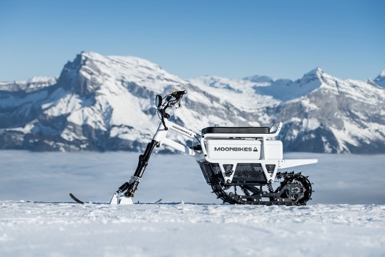 | Abb.1 MoonBikes: Das weltweit erste E-Snowbike  Das weltweit erste elektrische Snowbike erobert den alpinen Wintertourismus. Das Snowbike verspricht nachhaltigen Fahrspaß im Winter in einer völlig neuen Dimension. Leicht, leise und rein elektrisch – dies zeichnet die innovativen MoonBikes aus, die weltweit bereits über 300-mal verkauft wurden.  Fotocredit: Niels St. Viteux/MoonBikes
Abb.2 MoonBikes-Gründer Nicolas Muron

Die Idee zu MoonBikes hatte Gründer Nicolas Muron vor einigen Jahren, um die Fortbewegung in Wintersportdestinationen umweltfreundlicher, komfortabler und erlebnisreicher zu gestalten. Dazu entwickelte er eine patentierte, elektrisch angetriebene Motortechnologie, die verlässlich und kraftvoll zugleich ist.

Fotocredit: MoonBikes

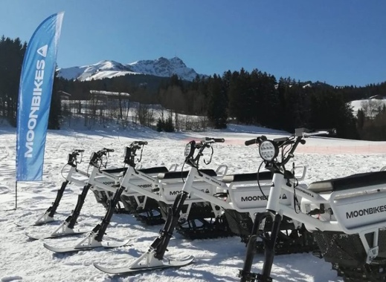 | Abb.3 Erster MoonBikes-Park in Österreich  Im Snowpark in St. Johann gibt es die MoonBikes nun auch zum ersten Mal in Österreich zu testen. Vor Ort können interessierte Besucherinnen und Besucher die MoonBikes für 20-60 Minute ausleihen und testen.  Fotocredit: MoonBikes

Pressekontakt:
Plenos Agentur für Kommunikation GmbH, Siezenheimerstraße 39a, 5020 Salzburg
Jonas Loewe, MSc. – jonas.loewe@plenos.at, +43 676 83786229

